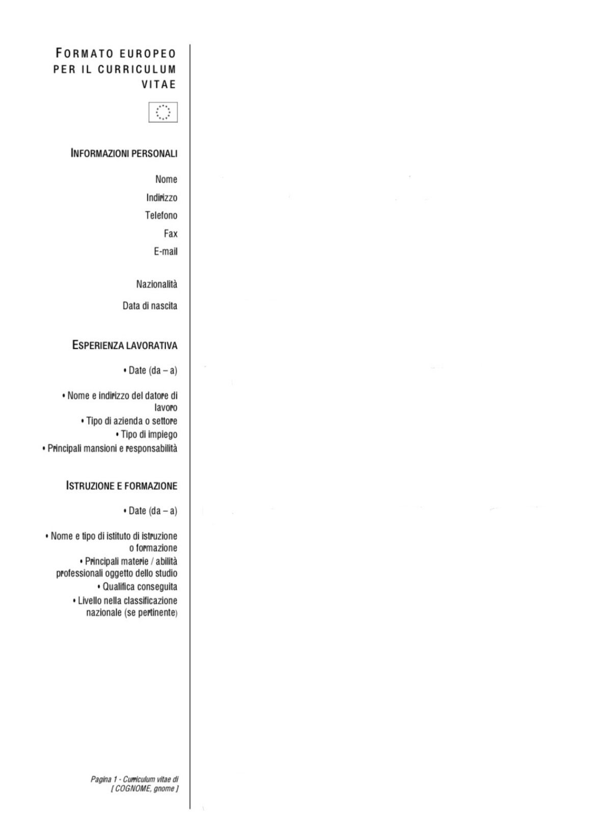

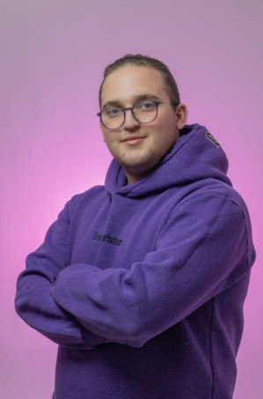

Lentini Emanuele

Via Morelli n°1

3518377952

Lentiniemanuele1@gmail.com

ITALIANA

28/11/2005

29/06/2024

ATTESTATO DI CREDITO FORMATIVO RILASCIATO DA

ISTITUTO D’ISTRUZIONE SUPERIORE LICEO ARTISTICO

Vincenzo Gerace Cittanova

Grafica e Fotografia

Votazione finale 86/100

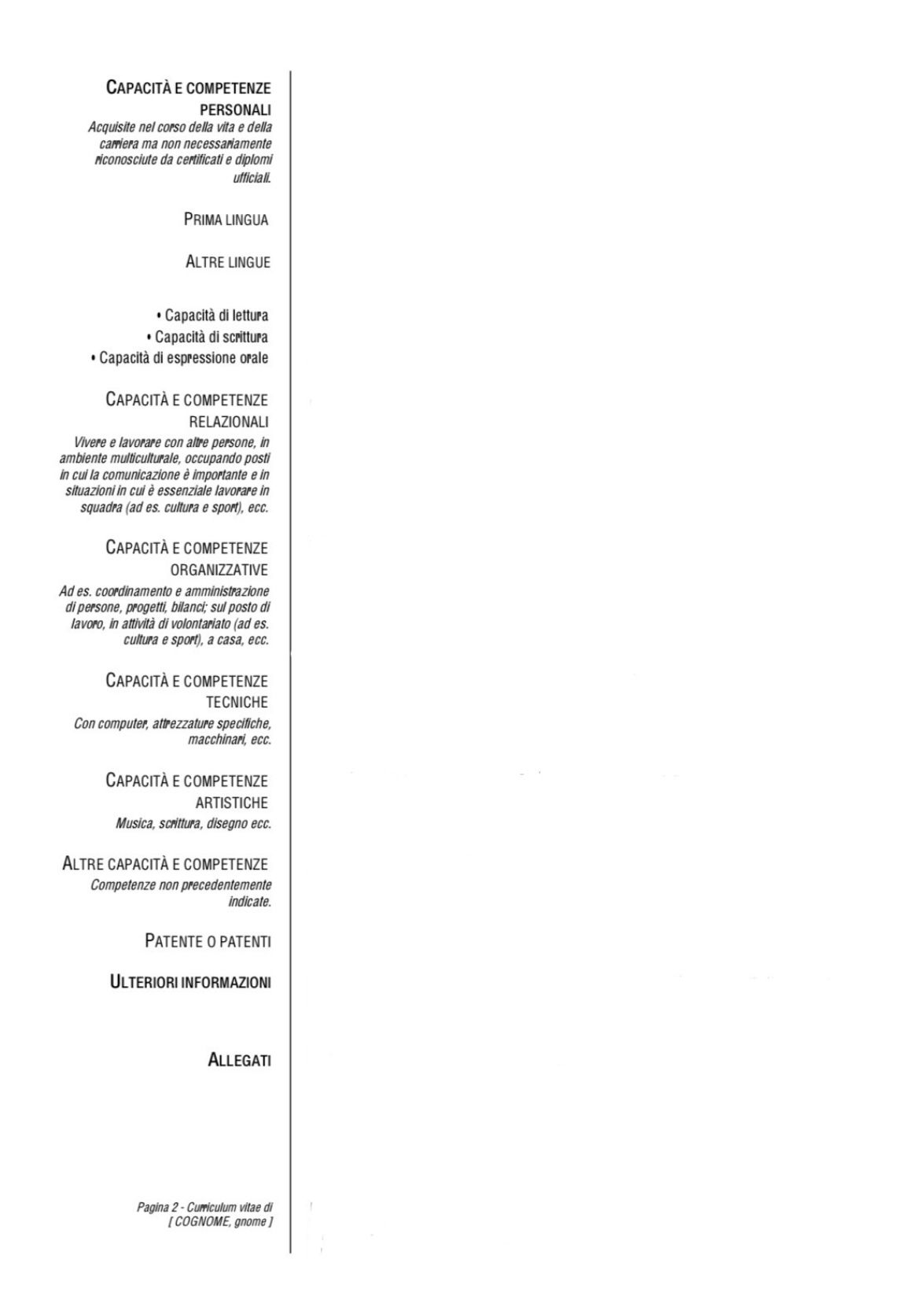

CAPACITÀ DI COMUNICAZIONE E DI ADATTAMENTO A NUOVI

AMBIENTI LAVORATIVI.

AFFIDABILITÀ E CAPACITÀ DI ASCOLTO.

VOGLIA DI LAVORARE E IMPARARE COSE NUOVE.

PROPENSIONE NELLA FOTOGRAFIA E NELLA CREATIVITA’

ITALIANO

INGLESE, FRANCESE

BUONO

BUONO  
BUONO

OTTIME COMPETENZE RELAZIONALI

Affidabilità, intelligenza emotiva, flessibilità e capacità di lavorare in gruppo.

Ottime capacità nell’utilizzo di computer e strumenti come Photoshop e illustrator

Ottime capacità su disegno e grafica.

Nel corso degli anni ho acquisito vari attestati e premi sulla fotografia.

AM - B - A1